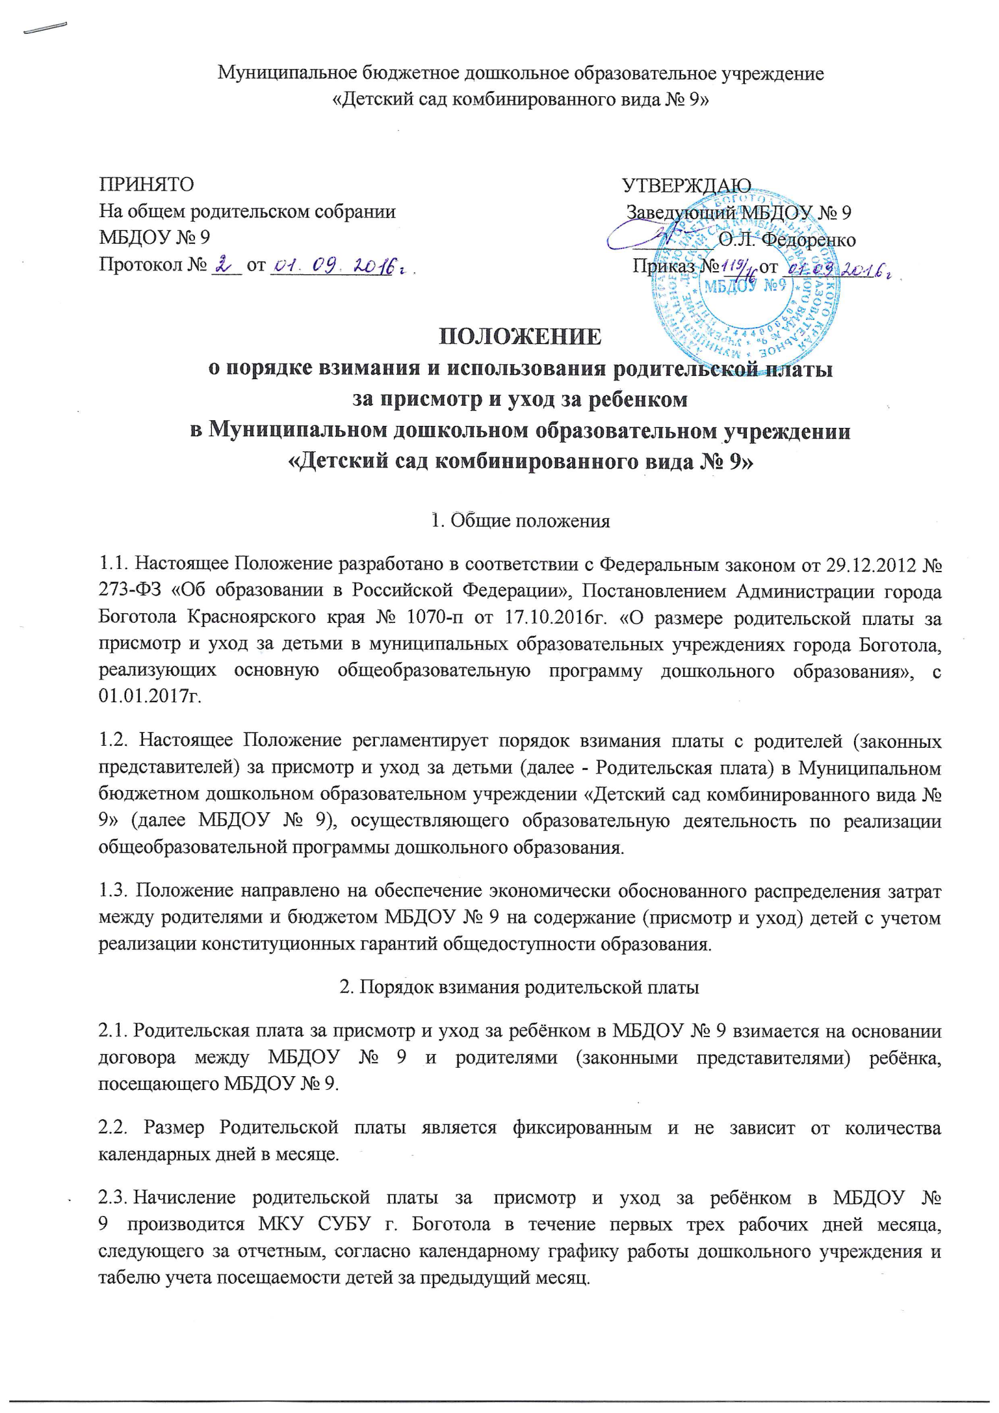
следующего за отчетным, согласно календарному графику работы дошкольного учреждения и табелю учета посещаемости детей за предыдущий месяц.
2.4. Родители (законные представители) не позднее 30 числа текущего месяца производят оплату за присмотр и уход за ребёнком в МБДОУ № 9 путём перечисления денежных средств на лицевой счёт МБДОУ № 9 через банковские учреждения.
2.5. Для оплаты родителям выдается квитанция, в которой указывается общая сумма родительской платы за месяц.
2.6. Родительская плата взимается за фактическое количество дней посещения ребенком МБДОУ № 9. Родительская плата не взимается при непосещении ребёнком МБДОУ № 9 по уважительной причине. Уважительной причиной непосещения ребёнком МБДОУ № 9 являются:
- отсутствие ребенка в МБДОУ № 9;
- период болезни ребенка (согласно представленной медицинской справки);
- санаторно-курортное лечение;
- карантин в МБДОУ № 9;
- при отсутствии ребенка в течение оздоровительного периода (сроком до 75 дней в летние месяцы);
- при отсутствии ребенка от 5 и более календарных дней;
- за период закрытия дошкольного учреждения на ремонтные и (или) аварийные работы.
2.7. Плата за содержание детей в МБДОУ № 9 вносится ежемесячно.
2.8. Возврат суммы родителям (в случае выбытия ребенка) производится на основании их заявления через банк.
2.10. Ответственность за своевременное поступление родительской платы за содержание ребенка (присмотр и уход за ребенком) в МБДОУ № 9 возлагается на его руководителя.
2.11. За присмотр и уход детей-инвалидов, детей-сирот и детей, оставшихся без попечения родителей, посещающих МБДОУ № 9, а также детей с туберкулезной интоксикацией, родительская плата не взимается.
2.12. По заявлению родителей (законных представителей) ребенка оплата услуги за присмотр и уход за ребенком может осуществляться за счет средств (части средств) материнского (семейного) капитала территориальным органом Пенсионного фонда Российской Федерации в соответствии с законодательством Российской Федерации.
При оплате услуги за присмотр и уход за ребенком в МБДОУ № 9 за счет средств (части средств) материнского (семейного) капитала в договоре (дополнительном соглашении к договору), заключаемом между родителями (законными представителями) ребенка и МБДОУ № 9, предусматривается:
расчет размера Родительской платы, включающий в себя сумму средств, подлежащих возврату в качестве компенсации части Родительской платы, с указанием суммы средств для направления органами Пенсионного фонда Российской Федерации на оплату присмотра и ухода за ребенком в МБДОУ № 9;
срок (сроки) направления средств;
возможность учета при последующих платежах сумм, образовавшихся в конце отчетного периода в результате превышения перечисленных по договору сумм над фактическими расходами за присмотр и уход за ребенком в МБДОУ № 9 (с учетом фактического пребывания в МБДОУ № 9);
возможность возврата МБДОУ № 9 в территориальный орган Пенсионного фонда Российской Федерации неиспользованных средств в случае расторжения договора или истечения срока действия договора.
3. Порядок предоставления льгот по родительской плате
3.1. Льготы по родительской плате в МБДОУ № 9, установлены настоящим положением и предоставляются родителям (законным представителям) при наличии документов, подтверждающих право на их получение.
3.2. Родительская плата в МБДОУ № 9 не взимается (освобождаются от Родительской платы) с родителей (законных представителей):
- детей-сирот и детей, оставшихся без попечения родителей;
- детей с ограниченными возможностями здоровья, в том числе детей-инвалидов;
- детей с туберкулезной интоксикацией.
Размер Родительской платы, взимаемой с родителей (законных представителей), имеющих трех и более несовершеннолетних детей, за содержание одного ребенка в МБДОУ № 9, составляет 50% размера платы, установленной в МБДОУ № 9.
3.3. Для снижения размера Родительской платы родители (законные представители) ребенка предоставляют в МБДОУ № 9 следующие документы:
- заявление по форме согласно приложению к настоящему Положению;
- копию паспорта или иного документа, удостоверяющего личность и место жительства заявителя;
- копии свидетельств о рождении всех детей
3.4. Для освобождения от Родительской платы родители (законные представители) ребенка предоставляют документы, указанные в пункте 3.3. настоящего Положения, с приложением:
- договора о передаче ребенка (детей) на воспитание в приемную семью (договора о патронатном воспитании) либо выписку из решения органа опеки и попечительства об учреждении над ребенком (детьми) опеки (попечительства).
- копии заключения медико-социальной экспертизы (в отношении детей-инвалидов);
- копии заключения врача-фтизиатра (в отношении детей с туберкулезной интоксикацией).
3.5. Руководитель Организации издает приказ об освобождении (снижении размера) от Родительской платы в течение пяти рабочих дней после подачи заявления и прилагаемых к нему документов.
3.6. Снижение размера Родительской платы осуществляется, начиная с месяца подачи заявления и прилагаемых к нему документов. Перерасчет размера Родительской платы производится в месяце, следующем за месяцем, в котором было подано заявление и прилагаемые к нему документы.
3.7. Освобождение от Родительской платы производится, начиная с месяца, следующего за месяцем подачи заявления и прилагаемых к нему документов.
3.8. В случае выбытия (отчисления) ребенка из Организации возврат Родительской платы производится по заявлению родителей (законных представителей) с учетом фактического посещения ребенком Организации на основании приказа руководителя Организации.
3.9. Право на льготу в размере 50% от установленной родительской платы подтверждается родителем ежегодно по истечении 1 календарного года со дня подачи заявления. Если данные документы были представлены по истечении срока, перерасчёт родительской платы производится не более чем за 1 месяц.
3.10. Родителям (законным представителям), имеющим право на льготу по нескольким основаниям, льгота предоставляется только по одному из оснований по их выбору. В заявлении на установление льготной родительской платы родители (законные представители) должны указать основание предоставления льготной родительской платы.
3.11. Льгота по родительской плате ежегодно оформляется приказом заведующего ДОУ в день подачи заявления и документов. Льгота применяется с даты принятия решения руководителем ДОУ.
3.12. В предоставлении льготы родителю (законному представителю) отказывается в случае непредставления полного пакета документов.
3.13. Компенсация части родительской платы предоставляется всем родителям (законным представителям) на основании ст. 65 Федерального Закона от 29.12.2012 г. № 273-ФЗ «Об образовании в Российской Федерации». Учредитель вправе производить проверку оснований получения льготы по оплате за присмотр и уход за ребёнком в МБДОУ № 9.

4. Использование родительской платы
4.1. Денежные средства, получаемые за содержание ребенка (присмотр и уход за ребенком) в МБДОУ № 9, в виде родительской платы, в полном объеме учитываются в финансово-хозяйственной деятельности МБДОУ № 9.
4.2. Учет средств родительской платы возлагается на МКУ СУБУ и ведется в соответствии с установленным порядком ведения бухгалтерского учета по МБДОУ № 9.
4.3. Родительская плата может распределяться не только на питание, но и на ремонт и хозяйственные нужды (но не более 10% от общей суммы поступления родительской платы за месяц).

Приложение
к Положению о порядке взимания и использования родительской платы
за присмотр и уход за ребенком МБДОУ № 9.

Заведующему МБДОУ № 9
О.Л. Федоренко
________________________________
(Ф.И.О. заявителя)

ЗАЯВЛЕНИЕ
В соответствии со статьей 65 Федерального закона от 29.12.2012 № 273-ФЗ «Об образовании в Российской Федерации» прошу освободить от родительской платы, взимаемой/снизить родительскую плату, взимаемую за присмотр и уход за моим ребенком ___________________________________________________________________________________,
(Ф.И.О., дата рождения)
так как (нужное подчеркнуть):
- ребенок относится к категории:
детей-сирот и детей, оставшихся без попечения родителей;
детей с ограниченными возможностями здоровья, в том числе детей-инвалидов;
детей с туберкулезной интоксикацией;
- я являюсь родителем (законным представителем), имеющим трех и более несовершеннолетних детей.
К заявлению прилагаю:
1. Копию паспорта или иного документа, удостоверяющего личность и место жительства заявителя.
2. Копию свидетельства о рождении ребенка (детей) или договора о передаче ребенка (детей) на воспитание в приемную семью (договора о патронатном воспитании) либо выписку из решения органа опеки и попечительства об учреждении над ребенком (детьми) опеки (попечительства).
4. Копию заключения медико-социальной экспертизы (в отношении ребенка-инвалида).
5. Копию заключения врача-фтизиатра (в отношении ребенка с туберкулезной интоксикацией).

Заявитель _______________/_______ Дата "____" _____________ 20___ г.

